

**Quản lý hệ thống thông tin Nhà thuốc – nhóm17**

ĐẶC TẢ YÊU CẦU ỨNG DỤNG – V1.0

tp hỒ CHÍ MINH, THÁNG 8 NĂM 2018

mÔN PHÁT TRIỂN ỨNG DỤNG (Có đồ án)

Bộ môn Kỹ thuật phần mềm – Khoa Công nghệ thông tin – ĐH Công nghiệp TP. HCM

MỤC LỤC

**1.** **GIỚI THIỆU CHUNG** 4

1. Mục đích 4

2. Phạm vi 4

3. Các định nghĩa, thuật ngữ, từ viết tắt 4

4. Tài liệu tham khảo 4

**MÔ TẢ TỔNG QUAN ỨNG DỤNG** 5

5. Mô hình Use case 5

6. Danh sách các tác nhân và mô tả 5

7. Danh sách Use case và mô tả 5

8. Các điều kiện phụ thuộc 7

**2.** **ĐẶC TẢ CÁC YÊU CẦU CHỨC NĂNG (FUNCTIONAL)** 8

1. UC001_Bán thuốc 8

2.1.1 Mô tả use case UC001 8

2.1.2 Sơ đồ Activity 9

2.1.3 Sơ đồ Sequence 10

2. UC002_Tìm kiếm thuốc 11

2.2.1 Mô tả use case UC002 11

2.2.2 Sơ đồ Activity 12

2.2.3 Sơ đồ Sequence 13

3.3 UC003_Thêm lô thuốc 14

3.3.1 Mô tả use case UC003 14

3.3.2 Sơ đồ Activity 15

3.3.3 Sơ đồ Sequence 16

3.4 UC004_Tìm kiếm hóa đơn 16

3.4.1 Mô tả use case UC004 16

3.4.2 Sơ đồ Activity 18

3.4.3 Sơ đồ Sequence 19

3.5 UC005_Thêm khách hàng 19

3.5.1 Mô tả use case UC005 19

3.5.2 Sơ đồ Activity 21

3.5.3 Sơ đồ Sequence 22

3.6 UC006_Thống kê doanh thu theo năm 22

3.6.1 Mô tả use case UC006 22

3.6.2 Sơ đồ Activity 23

3.6.3 Sơ đồ Sequence 24

3.7 UC007_Cập nhật nhân viên 24

3.7.1 Mô tả use case UC007 24

3.7.2 Sơ đồ Activity 26

3.7.3 Sơ đồ Sequence 27

3.8 UC008_Thống kê doanh thu theo tháng 27

3.8.1 Mô tả use case UC008 27

3.8.2 Sơ đồ Activity 28

3.8.3 Sơ đồ Sequence 28

3.9 UC009_Thêm nhân viên 29

3.9.1 Mô tả use case UC009 29

3.9.2 Sơ đồ Activity 30

3.9.3 Sơ đồ Sequence 31

3.10 UC010_Thống kê thuốc hết hạn 31

3.10.1 Mô tả use case UC009 31

3.10.2 Sơ đồ Activity 32

3.10.3 Sơ đồ Sequence 33

3.11 UC011_Tìm kiếm nhân viên 33

3.11.1 Mô tả use case UC011 33

3.11.2 Sơ đồ Activity 35

3.11.3 Sơ đồ Sequence 36

3.12 UC012_Thêm nhà cung cấp 36

3.12.1 Mô tả use case UC012 36

3.12.2 Sơ đồ Activity 37

3.12.3 Sơ đồ Sequence 38

3.13 UC013_Cập nhật thuốc 38

3.13.1 Mô tả use case UC013 38

3.13.2 Sơ đồ Activity 39

3.13.3 Sơ đồ Sequence 40

3.14 UC014_Tìm kiếm khách hàng 40

3.14.1 Mô tả use case UC014 40

3.14.2 Sơ đồ Activity 41

3.14.3 Sơ đồ Sequence 42

3.15 UC015_Cập nhật lô thuốc 42

3.15.1 Mô tả use case UC015 42

3.15.2 Sơ đồ Activity 44

3.15.3 Sơ đồ Sequence 45

**7.** **CÁC THÔNG TIN HỖ TRỢ KHÁC** 45

# **GIỚI THIỆU CHUNG**

## Mục đích

Mục đích của tài liệu này nhằm mô tả một cách đầy đủ và toàn diện nhất các yêu cầu của ứng dụng. Làm rõ các tác nhân tác động vào hệ thống, các ràng buộc dữ liệu để từ đó hỗ trợ cho việc viết code dễ dàng hơn.

## Phạm vi

* Phạm vi hoạt động trong nhà thuốc Hải Nam.
* Đối tượng phục vụ của ứng dụng: Nhân viên, quản lý của quầy thuốc.

## Các định nghĩa, thuật ngữ, từ viết tắt

|  |  |  |  |
| --- | --- | --- | --- |
| STT | Thuật ngữ, từ viêt tắt | Giải thich | Ghi chú |
| 1 | CSDL | Cơ sở dữ liệu |  |
| 2 | NCC | Nhà cung cấp |  |
|  |  |  |  |

# **MÔ TẢ TỔNG QUAN ỨNG DỤNG**

## Mô hình Use case

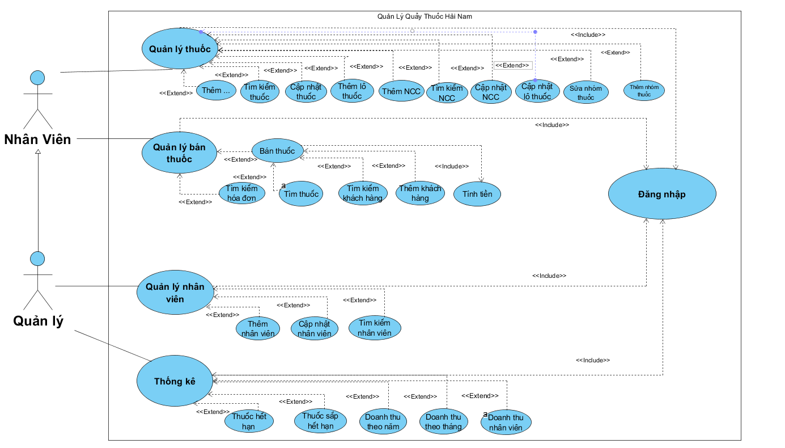

## Danh sách các tác nhân và mô tả

|  |  |  |
| --- | --- | --- |
| Tác nhân | Mô tả tác nhân | Ghi chú |
| Nhân viên | Nhân viên được phép quản lý thuốc và quản lý bán hàng |  |
| Quản lý | Quản lý được được phép thực hiện các chức năng của nhân viên, ngoài ra còn quản lý nhân viên và thống kê |  |

## Danh sách Use case và mô tả

|  |  |  |  |
| --- | --- | --- | --- |
| ID | Tên Use case | Mô tả ngắn gọn Use case | Ghi chú |
| UC001 | Bán thuốc | Nhân viên chọn thuốc bán theo yêu cầu của khách hàng |  |
| UC002 | Tìm kiếm thuốc | Tìm kiếm thuốc |  |
| UC003 | Thêm lô thuốc | Thêm lô thuốc nhầm bổ sung thuốc để bán |  |
| UC004 | Tìm kiếm hóa đơn | Tìm kiếm hóa đơn mua thuốc theo yêu cầu mong muốn của khách hàng |  |
| UC005 | Thêm khách hàng | Thêm khách hàng để khi khách hàng quay lại lần sau mua thuốc không cần nhập lại và sẽ được những ưu đãi khi là khách hàng thân thiết |  |
| UC006 | Thống kê doanh thu theo năm | Thống kê doanh thu theo năm để biết được doanh thu sau 1 năm |  |
| UC007 | Cập nhật nhân viên | Cập nhật các thông tin nhân viên |  |
| UC008 | Thống kê doanh thu theo tháng | Thống kê doanh thu theo tháng để biết được doanh thu sau 1 tháng |  |
| UC009 | Thêm nhân viên | Thêm nhân viên để bổ sung nhân viên xoay ca linh hoạt hơn |  |
| UC010 | Thống kê thuốc đã hết hạn | Thống kê thuốc hết hạn để bổ sung thuốc kịp thời |  |
| UC011 | Tìm kiếm nhân viên | Tìm kiếm nhân viên theo mong muốn của quản lý như xem lịch làm, doanh thu…. |  |
| UC012 | Thêm nhà cung cấp | Thêm thông tin nhà cung cấp như tên, sđt, địa chỉ... |  |
| UC013 | Cập nhật thuốc | Cập nhật thuốc cho phép thay đổi thông tin thuốc |  |
| UC014 | Tìm kiếm khách hàng | Tìm kiếm khách hàng bằng số điện thoại, tên khách hàng.. |  |
| UC015 | Cập nhật lô thuốc | Cập nhật thông tin lô thuốc khi cần thiết |  |

## Các điều kiện phụ thuộc

* Cần đăng nhập với tài khoản (Nhân viên, quản lý).
* Giới hạn quyền sử dụng.
* Chương trình chỉ thanh toán bằng tiền mặt.
* Các công cụ thực hiện ứng dụng: Microsoft SQL Server Management, Visual Studio và sử dụng NetFrameWork 4.7.2.

# **ĐẶC TẢ CÁC YÊU CẦU CHỨC NĂNG (FUNCTIONAL)**

## UC001_Bán thuốc

### Mô tả use case UC001

|  |  |  |
| --- | --- | --- |
| **Use case: UC001_Bán thuốc** | | |
| Mô tả: | Nhân viên bán thuốc theo yêu cầu của khách hàng | |
| Actor chính: | Nhân viên, quản lý | |
| Actor phụ | Không | |
| Điều kiện trước: | Đăng nhập thành công và số lượng tồn thuốc vẫn còn | |
| Điều kiện sau: | In hóa đơn thành công và thông tin hóa đơn được lưu vào hóa đơn bán | |
| * **Luồng sự kiện chính (main flow):** | | |
| **Actor** | | **System** |
| 1. Nhân viên chọn nhóm thuốc và nhập tên thuốc vào thanh tìm kiếm | | 1. Hệ thống hiển thị danh sách thuốc vừa tìm kiếm |
| 1. Nhân viên chọn thuốc, loại thuốc, số lượng và nhấn nút Thêm vào đơn | | 1. Hệ thống kiểm tra số lượng chọn |
| 1. Nhân viên chọn thêm thuốc tiếp theo(nếu có) | | 1. Hệ thống sẽ hiển thị các loại thuốc tại mục thuốc bán |
| 1. Nhân viên nhập số điện thoại khách hàng | | 1. Hệ thống hiển danh sách số điện thoại khách hàng trước đó |
| 1. Nhân viên nhập số tiền của khách hàng | | 1. Hệ thống kiểm tra số tiền nhập vào |
|  | | 1. Hệ thống hiển thị số tiền thối lại |
| 1. Nhân viên nhấn nút Thanh toán | | 1. Hệ thống thông báo bạn có muốn tạo hóa đơn không ? |
| 1. Nhân viên nhấn ”Yes” | | 1. Hệ thống xuất ra hóa đơn |
| 1. Nhân viên xác nhận | |  |
| * **Luồng sự kiện thay thế (alternate flow):** | | |
|  | | 2.1 Hệ thống hiển thị danh sách thuốc trống |
| 2.2. Nhân viên quay lại bước 1 | | 2.3 Hệ thống quay lại bước 2 |
|  | | 4.1 Hệ thống thông báo số lượng không đủ |
| 4.2 Nhân viên xác nhận | | 4.3 Hệ thống quay lại bước 2 |
|  | | 10.1 Hệ thống thông báo tiền thừa phải lớn hơn không |
| 10.2 Nhân viên xác nhận | | 10.3 Hệ thống yêu cầu nhập lại |
| 14. Nhân viên chọn “No” | | 14.2 Hệ thống quay lại |

### Sơ đồ Activity

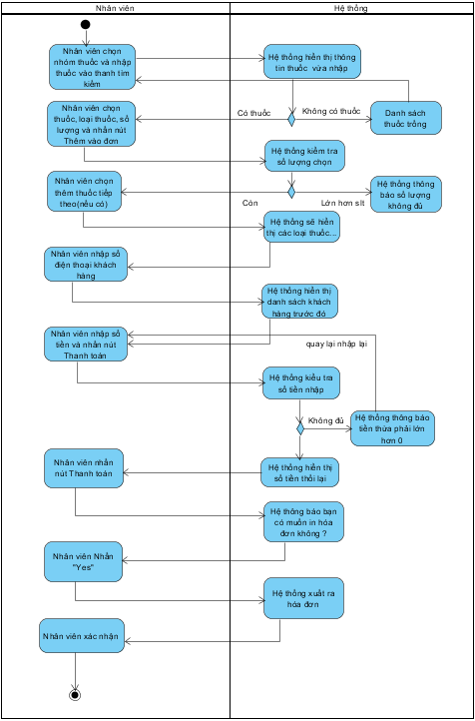

### Sơ đồ Sequence

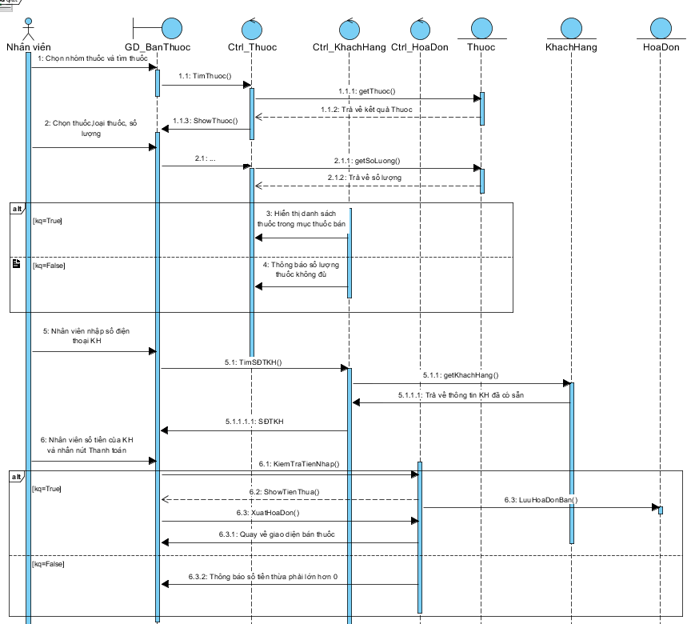

## UC002_Tìm kiếm thuốc

### Mô tả use case UC002

|  |  |  |
| --- | --- | --- |
| **Use case:** UC002_Tìm kiếm thuốc | | |
| Mô tả: | Tìm kiếm thuốc | |
| Actor chính | Nhân viên, quản lý | |
| Actor phụ | Không | |
| Điều kiện trước: | Đăng nhập vào hệ thống thành công | |
| Điều kiện sau: | Hiển thị thông tin danh sách thuốc, danh sách thuốc được chạy lên | |
| * **Luồng sự kiện chính (main flow):** | | |
| **Actor** | | **System** |
| Nhân viên chọn nhóm thuốc và nhập thông tin thuốc vào thanh tìm kiếm | | Hệ thống kiểm tra thông tin nhập |
|  | | Hệ thống hiển thị thông tin thuốc |
| * **Luồng sự kiện thay thế (alternate flow):** | | |
|  | | 2.1 Hệ thống hiển thị danh sách thuốc rỗng |
| 2.2. Nhân viên xác nhận | | 2.3 Quay lại bước 2 |

### 2.2.2 Sơ đồ Activity

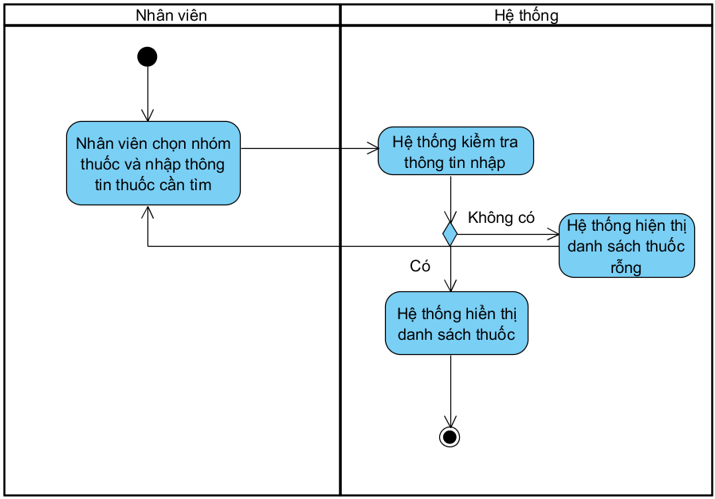

### 2.2.3 Sơ đồ Sequence

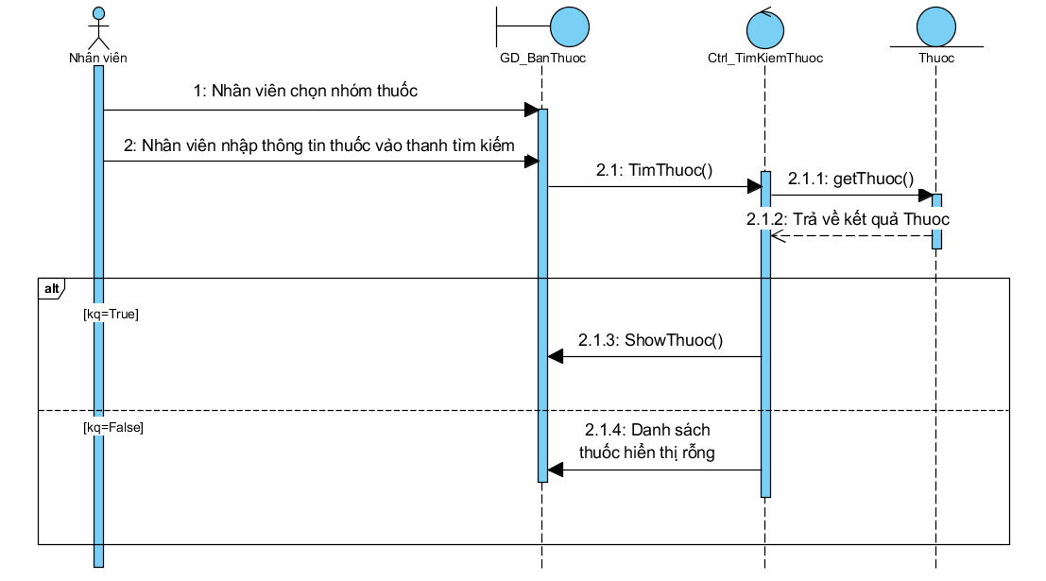

## 3.3 UC003_Thêm lô thuốc

## 3.3.1 Mô tả use case UC003

|  |  |  |
| --- | --- | --- |
| **Use case:** UC003_Thêm lô thuốc | | |
| Mô tả: | Thêm lô thuốc | |
| Actor chính | Nhân viên, quản lý | |
| Actor phụ | Không | |
| Điều kiện trước: | Đăng nhập vào hệ thống thành công, giao diện bán thuốc sẽ xuất hiện | |
| Điều kiện sau: | Lô thuốc sau khi thêm sẽ lưu lại vào danh sách lô thuốc | |
| * **Luồng sự kiện chính (main flow):** | | |
| **Actor** | | **System** |
| Nhân viên chọn mục Lô thuốc trong mục Quản lý thuốc | | Hệ thống hiển thị Form thông tin lô thuốc |
| Nhân viên điền thông tin lô thuốc cần thêm | | Hệ thống kiểm tra thông tin nhập vào của nhân viên |
| Nhân viên nhấn nút Thêm lô | | Hệ thống thông báo đã thêm lô thuốc thành công |

|  |  |
| --- | --- |
| * **Luồng sự kiện thay thế (alternate flow):** | |
|  | 4.1 Hệ thống thông báo thông tin điền vào của nhân viên không hợp lệ |
| 4.2 Nhân viên xác nhận | 4.3 Hệ thống quay lại bước 2 |

### 3.3.2 Sơ đồ Activity

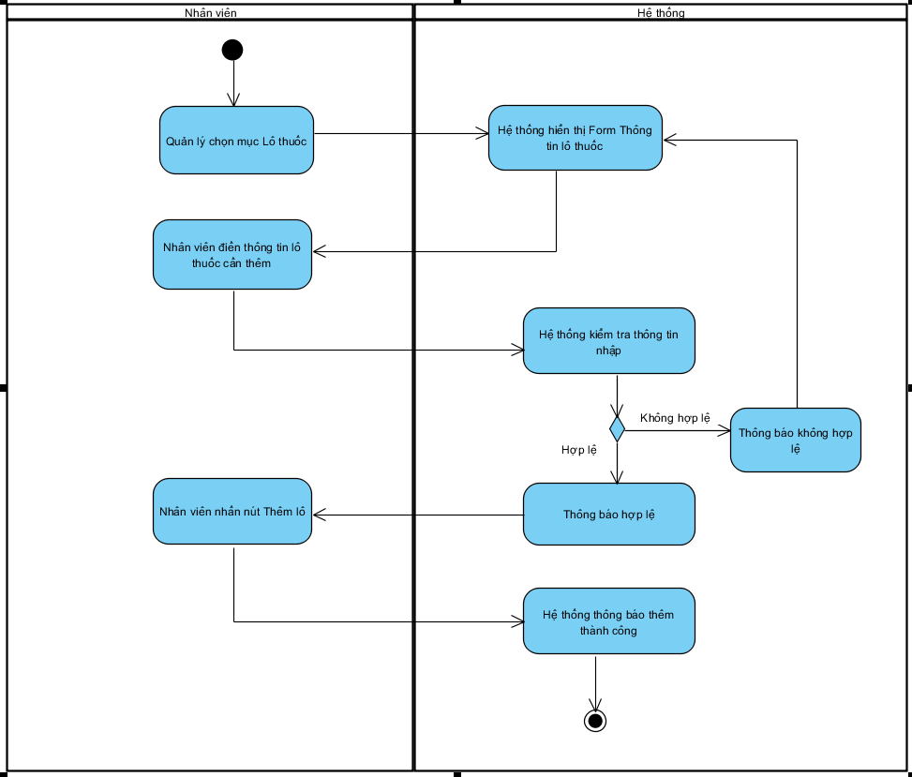

### 3.3.3 Sơ đồ Sequence

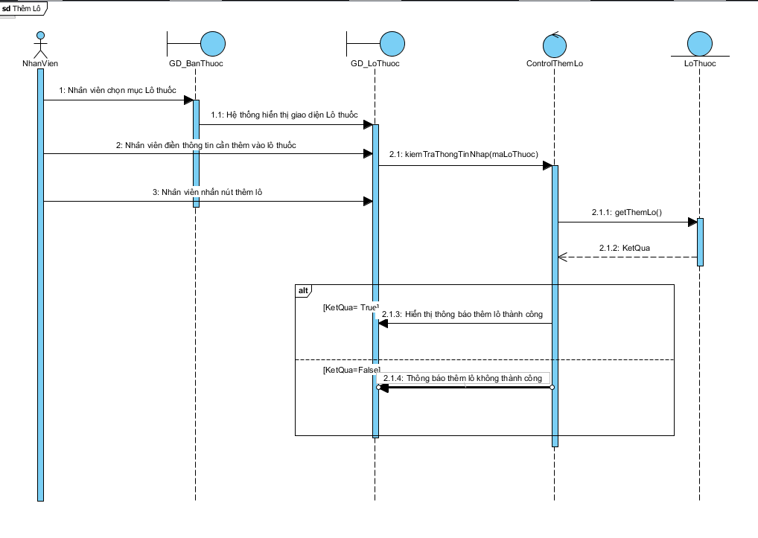

## 3.4 UC004_Tìm kiếm hóa đơn

### 3.4.1 Mô tả use case UC004

|  |  |  |
| --- | --- | --- |
| **Use case:** UC004_Tìm kiếm hóa đơn | | |
| Mô tả: | Tìm kiếm hóa đơn mua thuốc theo yêu cầu mong muốn của khách hàng | |
| Actor chính | Nhân viên, quản lý | |
| Actor phụ | Không | |
| Điều kiện trước: | Đăng nhập vào hệ thống thành công, hóa đơn đã được thanh toán | |
| Điều kiện sau: | Hóa đơn đã được lưu ở mục Hóa đơn bán | |
| * **Luồng sự kiện chính (main flow):** | | |
| **Actor** | | **System** |
| Nhân viên chọn mục hóa đơn bán trong mục quản lý bán thuốc | | Hệ thống hiển thị danh sách hóa đơn đã thanh toán |
| Nhân viên nhập mã hóa đơn cần tìm | | Hệ thống hiển thị thông tin hóa đơn đã tìm |
| Nhân viên xác nhận | |  |

|  |  |
| --- | --- |
| * **Luồng sự kiện thay thế (alternate flow):** | |
|  | 4.1 Hệ thống hiển thị danh sách hóa đơn rỗng |
| 4.2 Nhân viên xác nhận |  |

### 3.4.2 Sơ đồ Activity

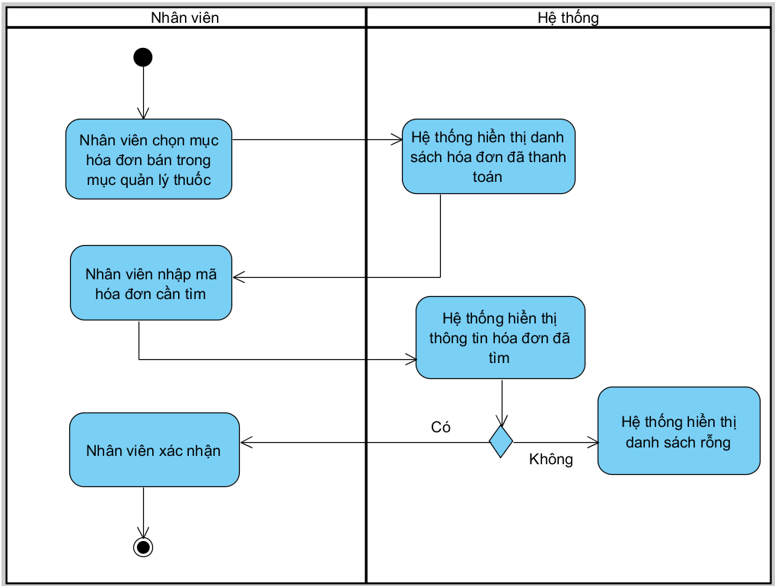

### 3.4.3 Sơ đồ Sequence

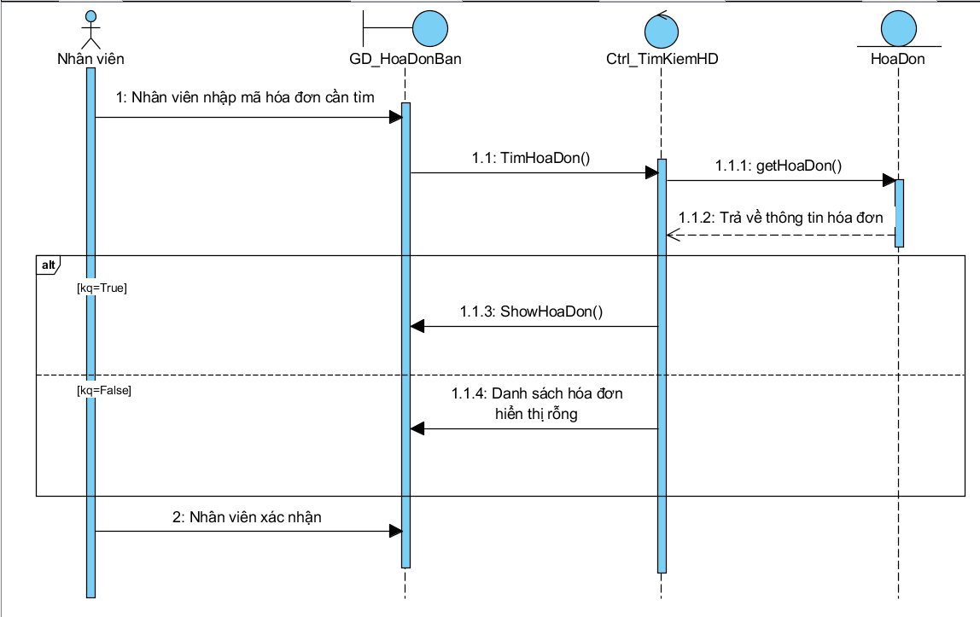

## 3.5 UC005_Thêm khách hàng

### 3.5.1 Mô tả use case UC005

|  |  |  |
| --- | --- | --- |
| **Use case:** UC005_Thêm khách hàng | | |
| Mô tả: | Thêm khách hàng để khi khách hàng quay lại lần sau mua thuốc không cần nhập lại và sẽ được những ưu đãi khi là khách hàng thân thiết | |
| Actor chính | Nhân viên, quản lý | |
| Actor phụ | Không | |
| Điều kiện trước: | Đăng nhập vào hệ thống thành công | |
| Điều kiện sau: | Khách hàng sau khi thêm thành công sẽ được lưu vào danh sách khách hàng | |
| * **Luồng sự kiện chính (main flow):** | | |
| **Actor** | | **System** |
| Nhân viên chọn mục khách hàng trong mục quản lý bán thuốc | | Hệ thống hiển thị Form Khách Hàng |
| Nhân viên nhập thông tin khách hàng(Tên khách hàng, Sđt, địa chỉ, emai) | | Hệ thống kiểm tra thông tin nhập của khách hàng |
| Nhân viên nhấn nút Thêm khách hàng | | Hệ thông báo Khách hàng đã thêm thành công |

|  |  |
| --- | --- |
| * Luồng sự kiện thay thế (alternate flow): | |
|  | 4.1 Hệ thống thông báo định dạng sai( ràng buộc tên tên khách hàng, sđt, email…) |
| 4.2 Nhân viên xác nhận | 4.3 Hệ thống quay lại bước 2 |

### 3.5.2 Sơ đồ Activity

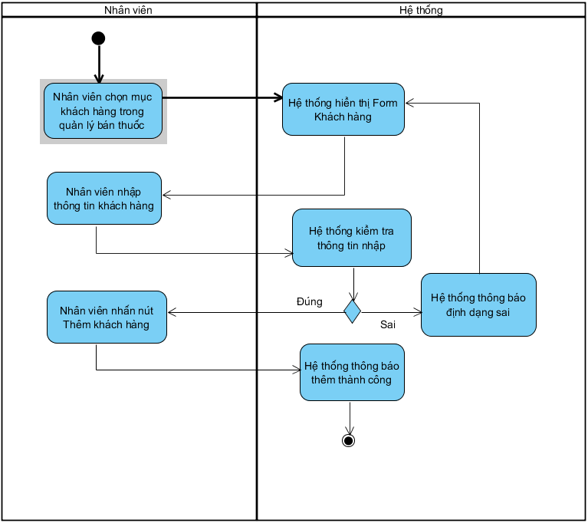

### 3.5.3 Sơ đồ Sequence

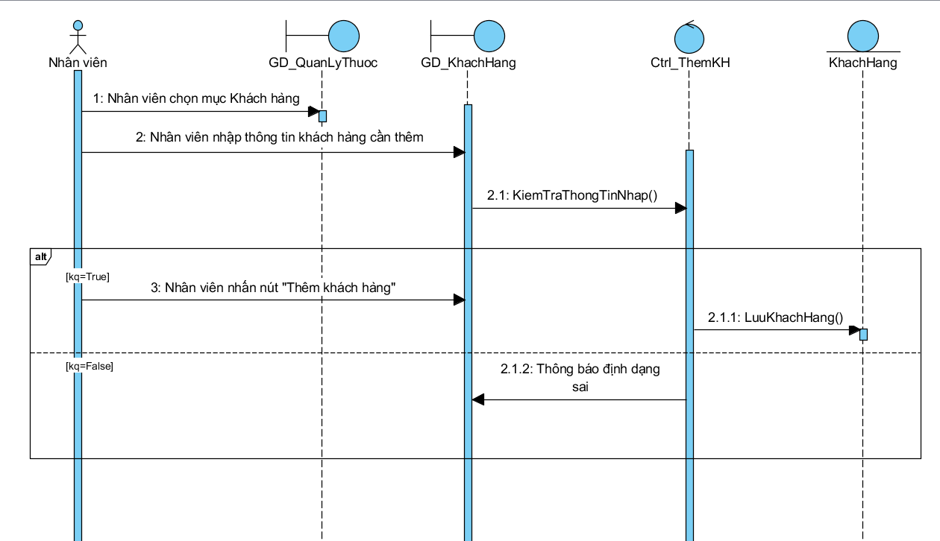

## 3.6 UC006_Thống kê doanh thu theo năm

### 3.6.1 Mô tả use case UC006

|  |  |  |
| --- | --- | --- |
| **Use case:** UC006_Thống kê doanh thu theo năm | | |
| Mô tả: | Thống kê doanh thu theo năm để biết được doanh thu thu được sau 1 năm | |
| Actor chính | Quản lý | |
| Actor phụ | Không | |
| Điều kiện trước: | Quản lý đăng nhập vào hệ thống thành công | |
| Điều kiện sau: | Doanh thu sẽ được thống kê và lưu lại | |
| * **Luồng sự kiện chính (main flow):** | | |
| **Actor** | | **System** |
| Quản lý chọn mục thống kê | | Hệ thống hiển thị Form thống kê |
| Quản lý chọn nút thống kê theo năm | | Hệ thống sẽ xuất ra doanh thu theo năm |

### 3.6.2 Sơ đồ Activity

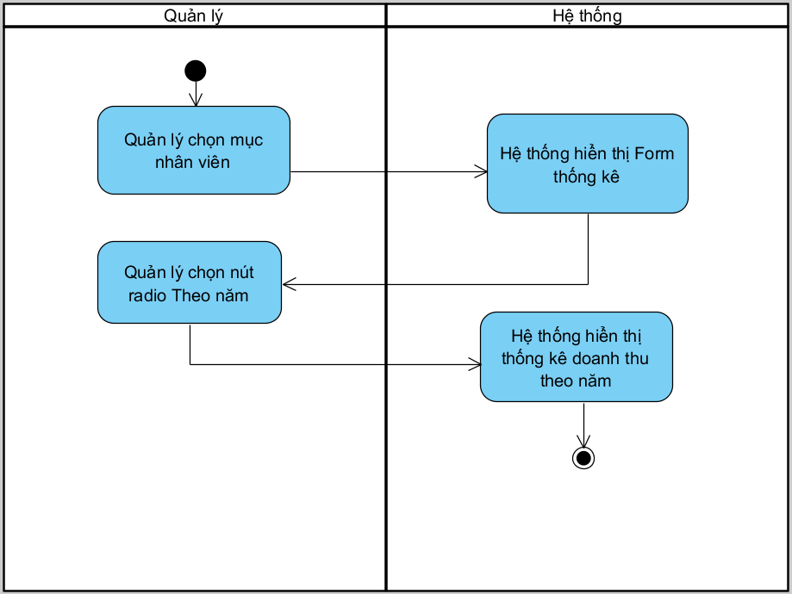

### 3.6.3 Sơ đồ Sequence

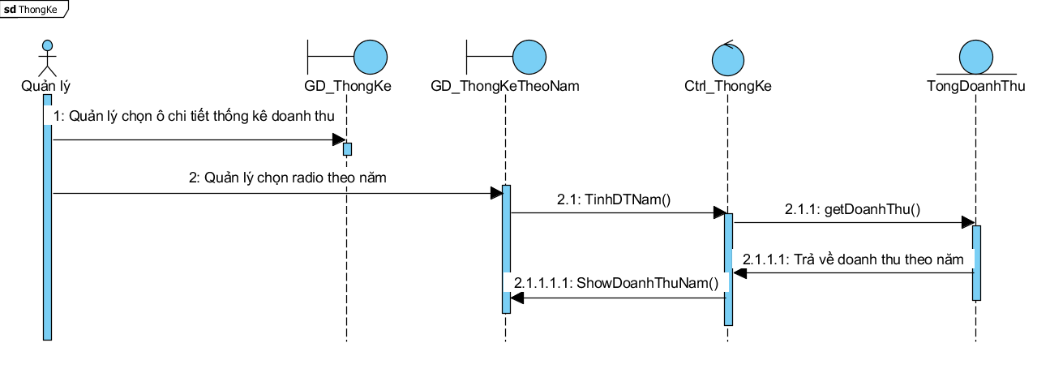

## 3.7 UC007_Cập nhật nhân viên

### 3.7.1 Mô tả use case UC007

|  |  |  |
| --- | --- | --- |
| **Use case:** UC007_Cập nhật nhân viên | | |
| Mô tả: | Cập nhật thông tin các nhân viên | |
| Actor chính | Quản lý | |
| Actor phụ | Không | |
| Điều kiện trước: | Đăng nhập vào hệ thống thành công | |
| Điều kiện sau: | Thông tin nhân viên sẽ được cập nhật thông tin vào hệ thống | |
| * **Luồng sự kiện chính (main flow):** | | |
| **Actor** | | **System** |
| Quản lý chọn mục nhân viên | | Hệ thống hiển thị Form Nhân viên |
| Quản lý tìm kiếm nhân viên cần cập nhật | |  |
| Quản lý nhập thông tin nhân viên muốn cập nhật | | Hệ thống kiểm tra thông tin nhập |
| Quản lý nhấn nút Sửa thông tin | | Hệ thống thông báo đã cập nhật thành công |

|  |  |
| --- | --- |
| * **Luồng sự kiện thay thế (alternate flow):** | |
|  | 5.1 Hệ thống thông báo thông tin nhập không chính xác (ràng buộc tên nhân viên, địa chỉ, SĐT…) |
| 5.2 Quản lý xác nhận | 5.3 Hệ thống quay lại bước 4 |

### 3.7.2 Sơ đồ Activity

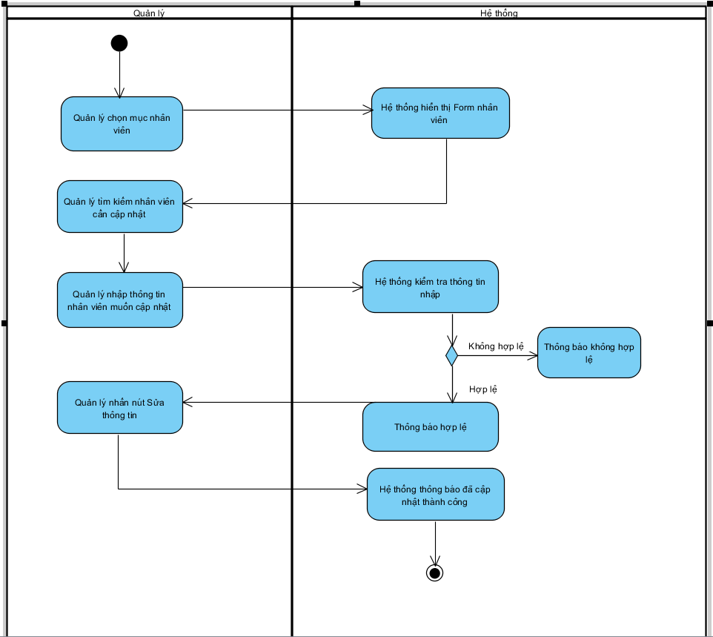**#**

### 3.7.3 Sơ đồ Sequence

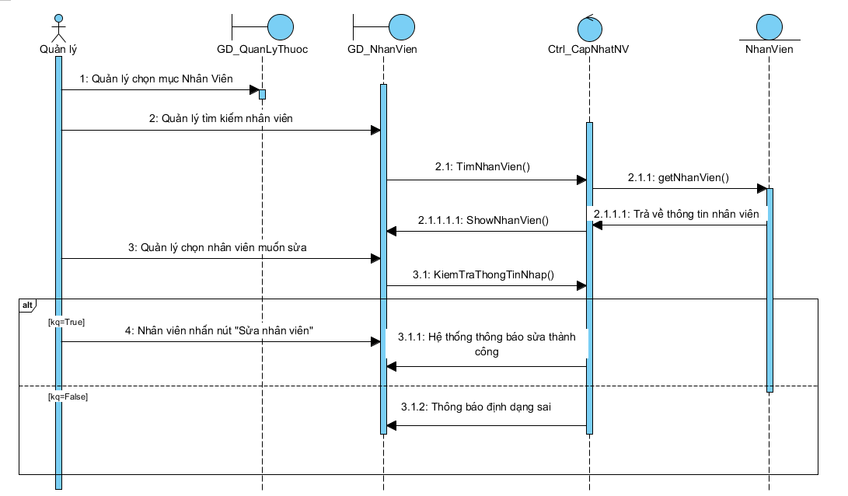

## 3.8 UC008_Thống kê doanh thu theo tháng

### 3.8.1 Mô tả use case UC008

|  |  |  |
| --- | --- | --- |
| **Use case:** UC008_Thống kê doanh thu theo tháng | | |
| Mô tả: | Thống kê doanh thu theo tháng để biết được doanh thu thu được sau 1 tháng | |
| Actor chính | Quản lý | |
| Actor phụ | Không | |
| Điều kiện trước: | Đăng nhập vào hệ thống thành công | |
| Điều kiện sau: | Doanh thu sẽ được thống kê và lưu lại | |
| * **Luồng sự kiện chính (main flow):** | | |
| **Actor** | | **System** |
| Quản lý chọn mục thống kê | | Hệ thống hiển thị Form thống kê |
| Quản lý chọn nút radio thống kê theo tháng | | Hệ thống sẽ xuất doanh thu theo tháng |

### 3.8.2 Sơ đồ Activity

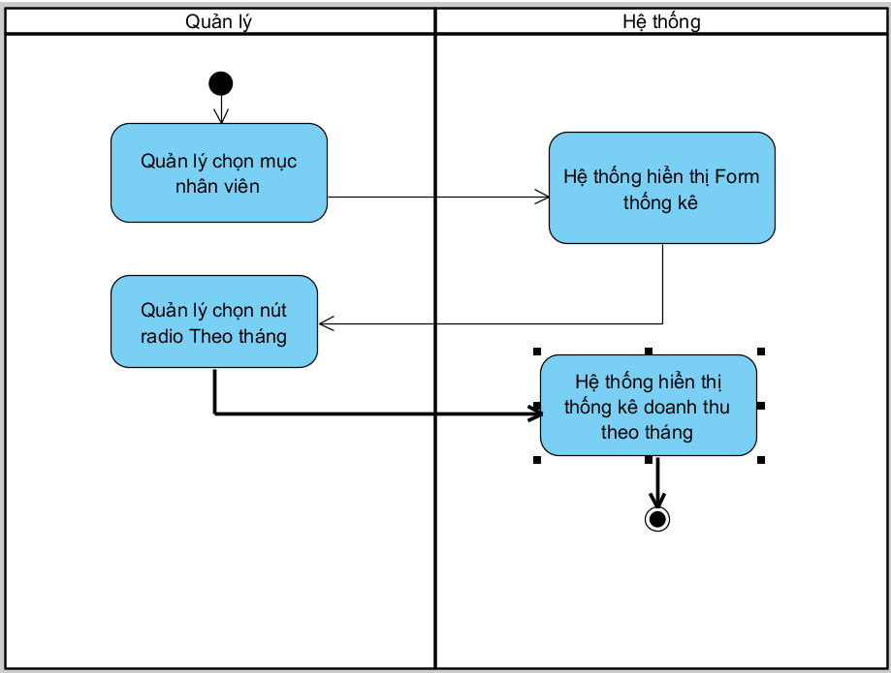

### 3.8.3 Sơ đồ Sequence

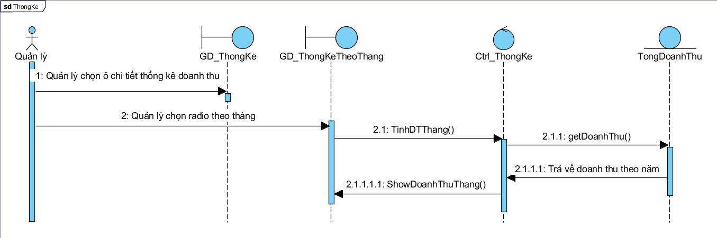

## 3.9 UC009_Thêm nhân viên

### 3.9.1 Mô tả use case UC009

|  |  |  |
| --- | --- | --- |
| **Use case:** UC009_Thêm nhân viên | | |
| Mô tả: | Thêm nhân viên để bổ sung nhân viên xoay ca linh hoạt hơn | |
| Actor chính | Quản lý | |
| Actor phụ | Không | |
| Điều kiện trước: | Đăng nhập vào hệ thống thành công | |
| Điều kiện sau: | Khách hàng sau khi thêm thành công sẽ được lưu vào CSDL | |
| * **Luồng sự kiện chính (main flow):** | | |
| **Actor** | | **System** |
| Quản lý chọn mục nhân viên | | Hệ thống hiển thị Form Nhân viên |
| Quản lý nhập thông tin nhân viên muốn thêm | | Hệ thống kiểm tra thông tin nhập |
| Quản lý nhấn nút Thêm nhân viên | | Hệ thống thông báo thêm thành công |

|  |  |
| --- | --- |
| * **Luồng sự kiện thay thế (alternate flow):** | |
|  | 4.1 Hệ thống thông báo thông tin nhập không chính xác (ràng buộc tên nhân viên, địa chỉ, SĐT…) |
| 4.2 Quản lý xác nhận | 4.3 Hệ thống quay lại bước 2 |

### 3.9.2 Sơ đồ Activity

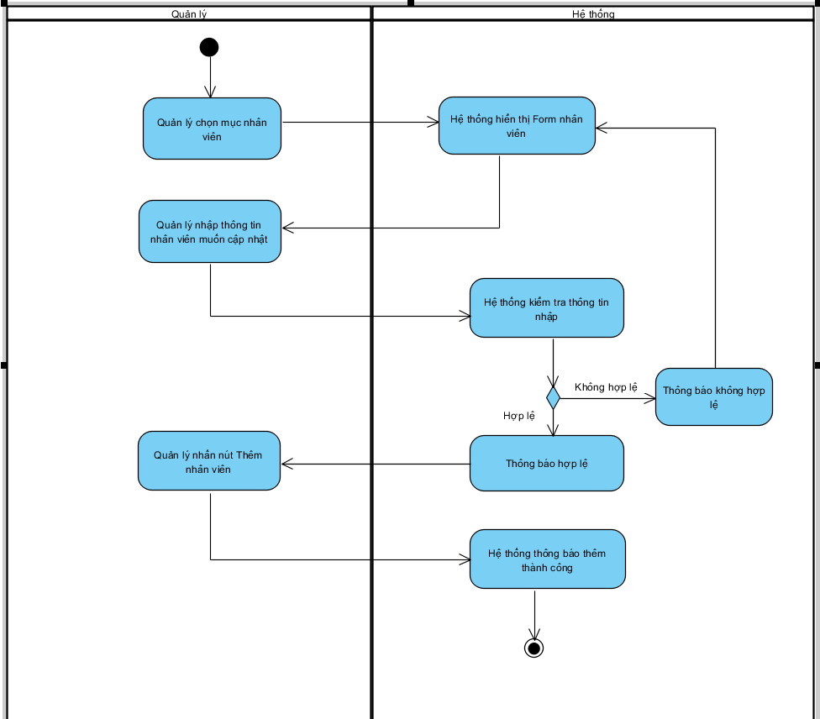

### 3.9.3 Sơ đồ Sequence

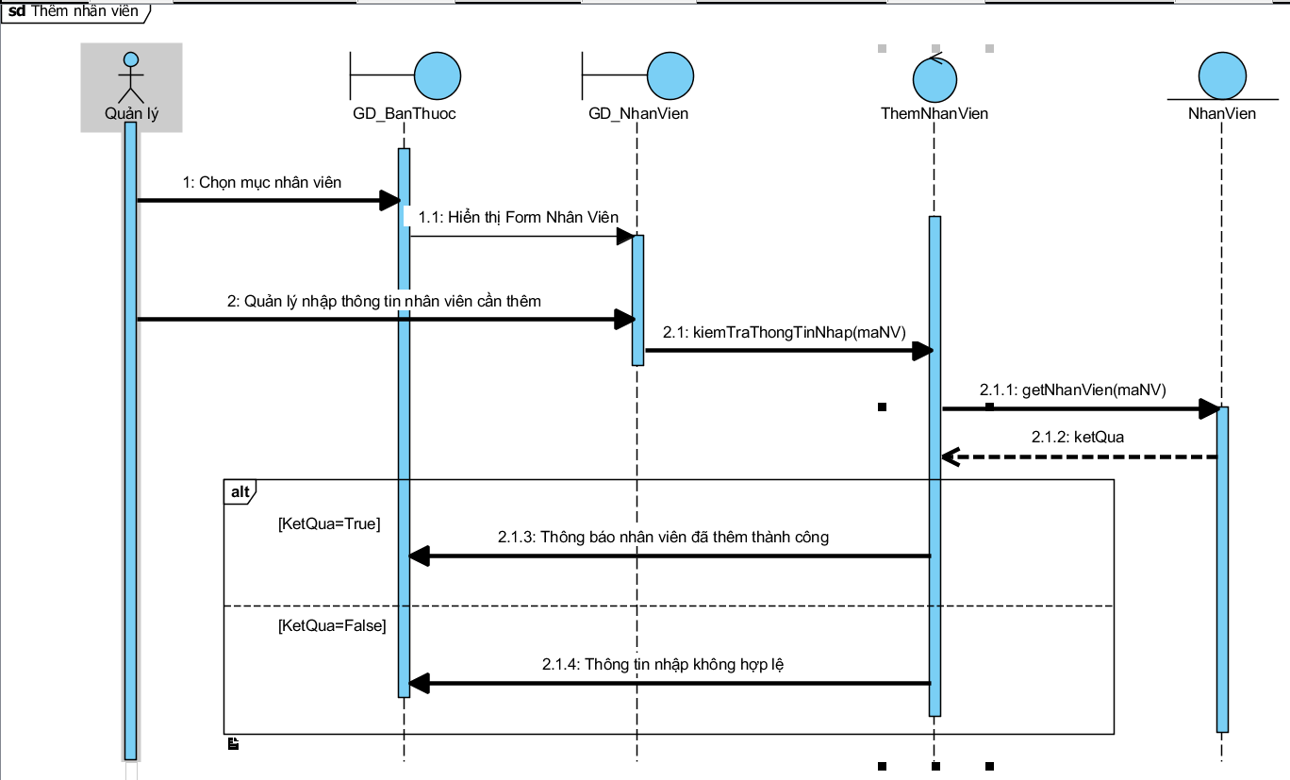

## 3.10 UC010_Thống kê thuốc hết hạn

### 3.10.1 Mô tả use case UC009

|  |  |  |
| --- | --- | --- |
| **Use case:** UC010_Thống kê thuốc đã hết hạn | | |
| Mô tả: | Thống kê thuốc hết hạn để bổ sung thuốc kịp thời | |
| Actor chính | Quản lý | |
| Actor phụ | Không | |
| Điều kiện trước: | Quản lý đăng nhập vào hệ thống thành công | |
| Điều kiện sau: | Thuốc hết hạn sẽ lưu vào danh sách thuốc hết hạn | |
| * **Luồng sự kiện chính (main flow):** | | |
| **Actor** | | **System** |
| 1. Quản lý chọn mục thống kê | | 1. Hệ thống hiển thị Form thống kê |
| 1. Quản lý chọn mục thống kê thuốc hết hạn | | 1. Hệ thống hiển thị danh sách thuốc hết hạn |

### 3.10.2 Sơ đồ Activity

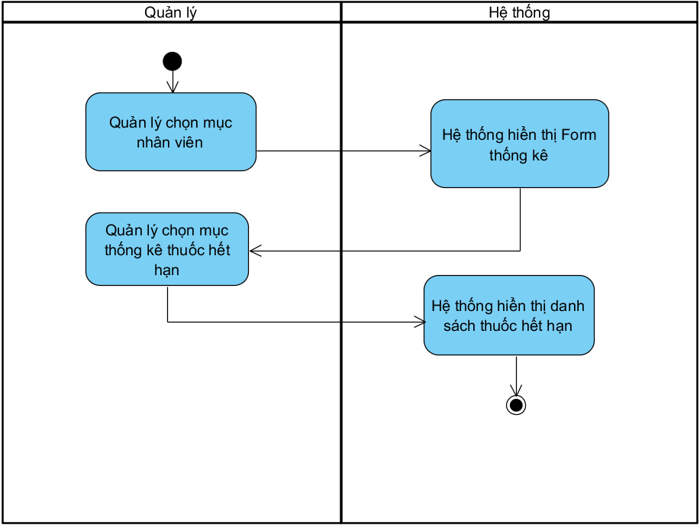

### 3.10.3 Sơ đồ Sequence

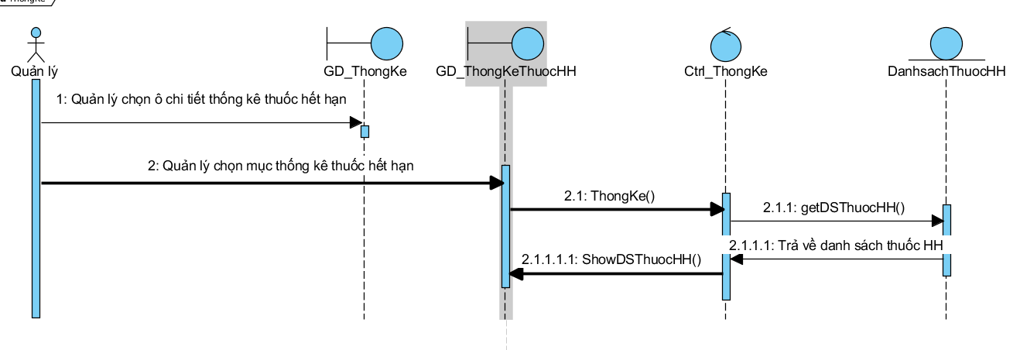

## 3.11 UC011_Tìm kiếm nhân viên

### 3.11.1 Mô tả use case UC011

|  |  |  |
| --- | --- | --- |
| **Use case:** UC011_Tìm kiếm nhân viên | | |
| Mô tả: | Tìm kiếm nhân viên theo mong muốn của quản lý như xem lịch làm, doanh thu…. | |
| Actor chính | Quản lý | |
| Actor phụ | Không | |
| Điều kiện trước: | Đăng nhập vào hệ thống thành công | |
| Điều kiện sau: | Thông tin tìm kiếm sẽ được lưu vào lịch sử tìm kiếm | |
| * **Luồng sự kiện chính (main flow):** | | |
| **Actor** | | **System** |
| Quản lý chọn mục nhân viên | | Hệ thống hiển thị Form Nhân Viên |
| Quản lý nhập tên nhân viên | | Hệ thống kiểm tra thông tin nhập |
|  | | Hệ thống thông báo thêm thành công |

|  |  |
| --- | --- |
| * **Luồng sự kiện thay thế (alternate flow):** | |
|  | 4.1 Hệ thống thông báo không tìm thấy tên nhân viên |
| 4.2 Quản lý xác nhận | 4.3 Hệ thống quay lại bước 2 |

### 3.11.2 Sơ đồ Activity

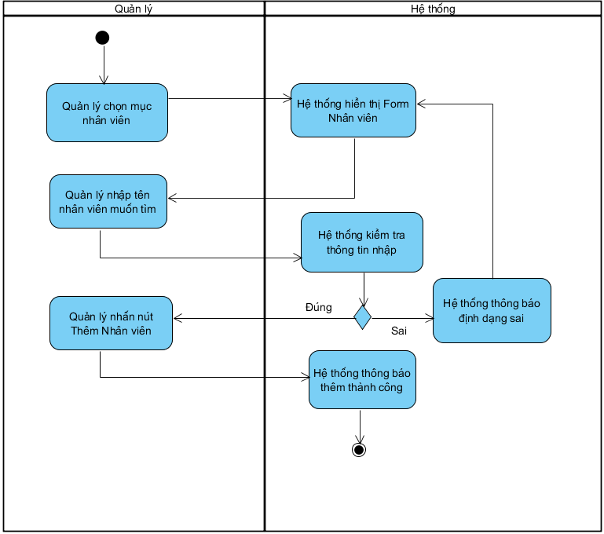

### 3.11.3 Sơ đồ Sequence

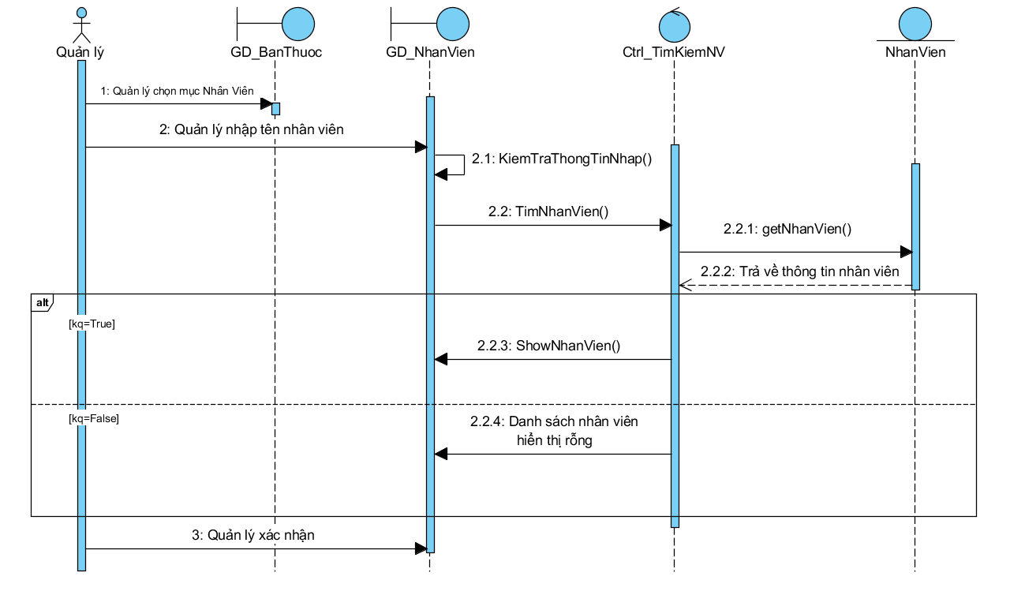

## 3.12 UC012_Thêm nhà cung cấp

### 3.12.1 Mô tả use case UC012

|  |  |  |
| --- | --- | --- |
| **Use case:** UC012_Thêm nhà cung cấp | | |
| Mô tả: | Thêm nhà cung cấp để nhập lô thuốc được đa dạng hơn | |
| Actor chính | Nhân viên | |
| Actor phụ | Không | |
| Điều kiện trước: | Đăng nhập vào hệ thống thành công | |
| Điều kiện sau: | Nhà cung cấp sau khi thêm sẽ lưu vào danh sách nhà cung cấp | |
| * **Luồng sự kiện chính (main flow):** | | |
| **Actor** | | **System** |
| Nhân viên chọn Nhà cung cấp trong quản lý thuốc | | Hệ thống hiển thị Form Nhà cung cấp |
| Nhân viên nhập thông tin nhà cung cấp muốn thêm | | Hệ thống kiểm tra thông tin nhập |
| Nhân viên nhấn nút Thêm nhà cung cấp | | Hệ thống thông báo thêm thành công |

|  |  |
| --- | --- |
| * **Luồng sự kiện thay thế (alternate flow):** | |
|  | 4.1 Hệ thống thông báo định dạng sai |
| 4.2 Nhân viên xác nhận | 4.3 Hệ thống quay lại bước 2 |

### 3.12.2 Sơ đồ Activity

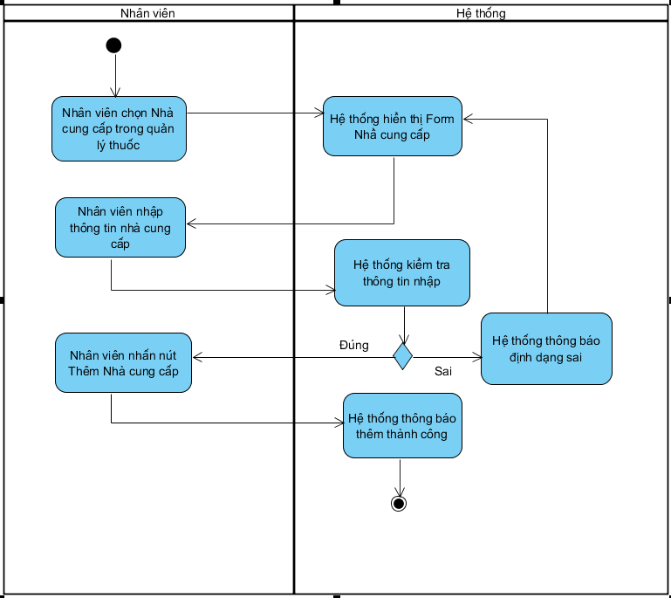

### 3.12.3 Sơ đồ Sequence

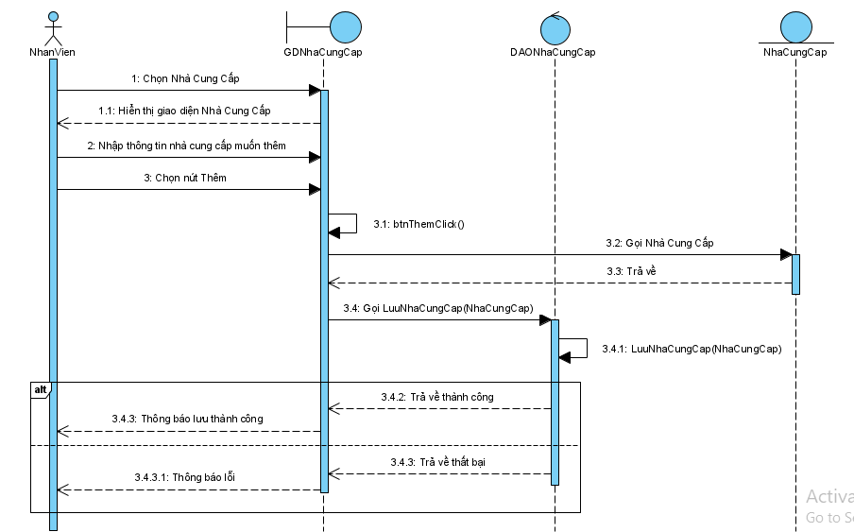

## 3.13 UC013_Cập nhật thuốc

### 3.13.1 Mô tả use case UC013

|  |  |  |
| --- | --- | --- |
| **Use case:** UC013_Cập nhật thuốc | | |
| Mô tả: | Cập nhật thông tin thuốc | |
| Actor chính | Nhân viên | |
| Actor phụ | Không | |
| Điều kiện trước: | Đăng nhập vào hệ thống thành công | |
| Điều kiện sau: | Thông tin thuốc sau khi cập nhật sẽ lưu vào danh sách thuốc | |
| * **Luồng sự kiện chính (main flow):** | | |
| **Actor** | | **System** |
| Nhân viên chọn Nhà cung cấp trong quản lý thuốc | | Hệ thống hiển thị Form Quản lý thuốc |
| Nhân viên chọn nhóm thuốc, loại thuốc và nhập thông tin thuốc | | Hệ thống kiểm tra thông tin nhập |
| Nhân viên nhấn nút Sửa thông tin | | Hệ thống thông báo sửa thành công |

|  |  |
| --- | --- |
| * **Luồng sự kiện thay thế (alternate flow):** | |
|  | 4.1 Hệ thống thông báo định dạng sai |
| 4.2 Nhân viên xác nhận | 4.3 Hệ thống quay lại bước 2 |

### 3.13.2 Sơ đồ Activity

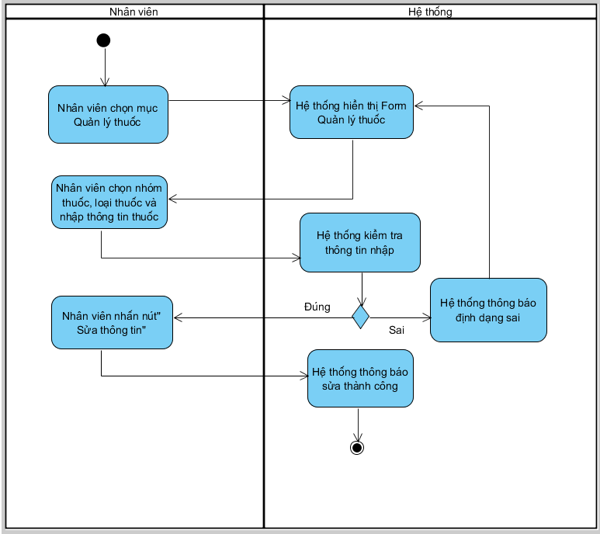

### 3.13.3 Sơ đồ Sequence

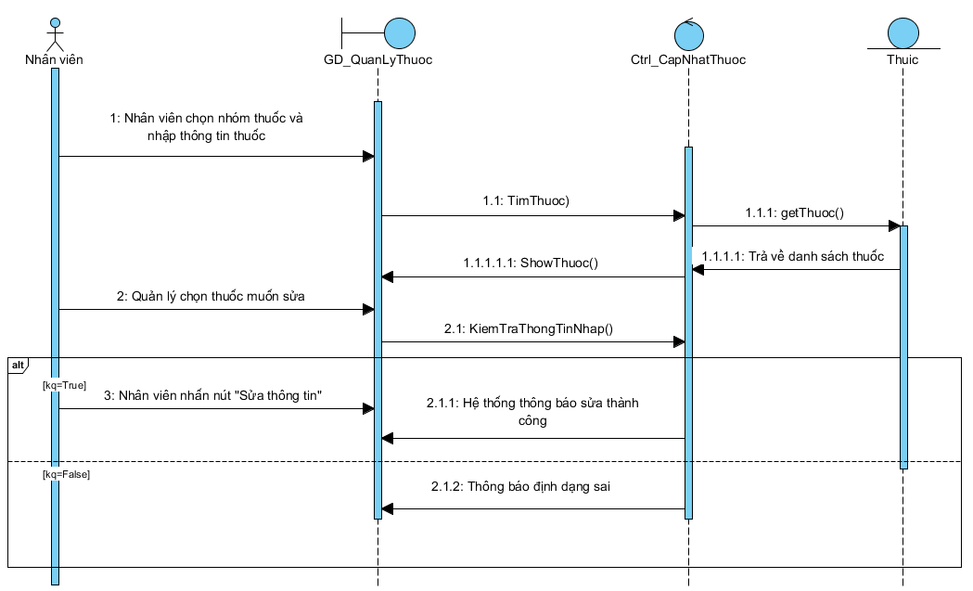

## 3.14 UC014_Tìm kiếm khách hàng

### 3.14.1 Mô tả use case UC014

|  |  |  |
| --- | --- | --- |
| **Use case:** UC014_Tìm kiếm khách hàng | | |
| Mô tả: | Tìm kiếm khách hàng | |
| Actor chính | Nhân viên, quản lý | |
| Actor phụ | Không | |
| Điều kiện trước: | Đăng nhập vào hệ thống thành công, khách hàng đã mua thuốc trước đó | |
| Điều kiện sau: | Thông tin khách hàng sẽ được load lên danh sách khách hàng | |
| * **Luồng sự kiện chính (main flow):** | | |
| **Actor** | | **System** |
| Nhân viên chọn mục khách hàng trong mục quản lý bán thuốc | | Hệ thống hiển thị danh sách khách hàng |
| Nhân viên nhập tên khách cần tìm | | Hệ thống hiển thị thông tin khách hàng đã tìm |

|  |  |
| --- | --- |
| * **Luồng sự kiện thay thế (alternate flow):** | |
|  | 4.1 Hệ thống hiển thị danh sách khách hàng rỗng |
| 4.2 Nhân viên xác nhận | 4.3 Hệ thống quay lại bước 2 |

### 3.14.2 Sơ đồ Activity

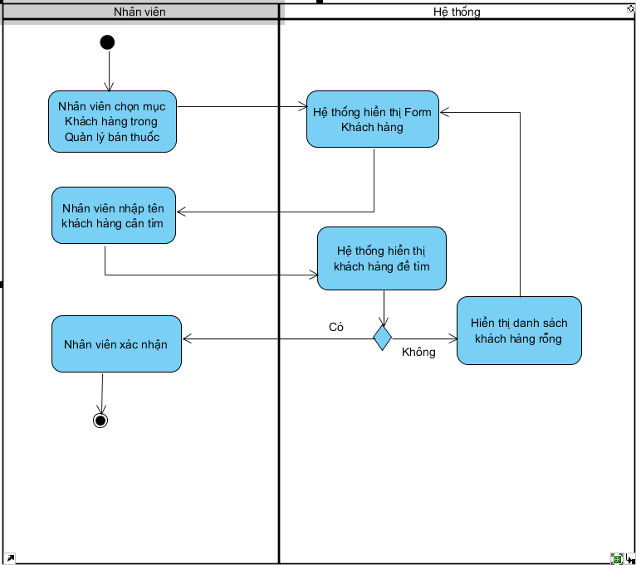

### 3.14.3 Sơ đồ Sequence

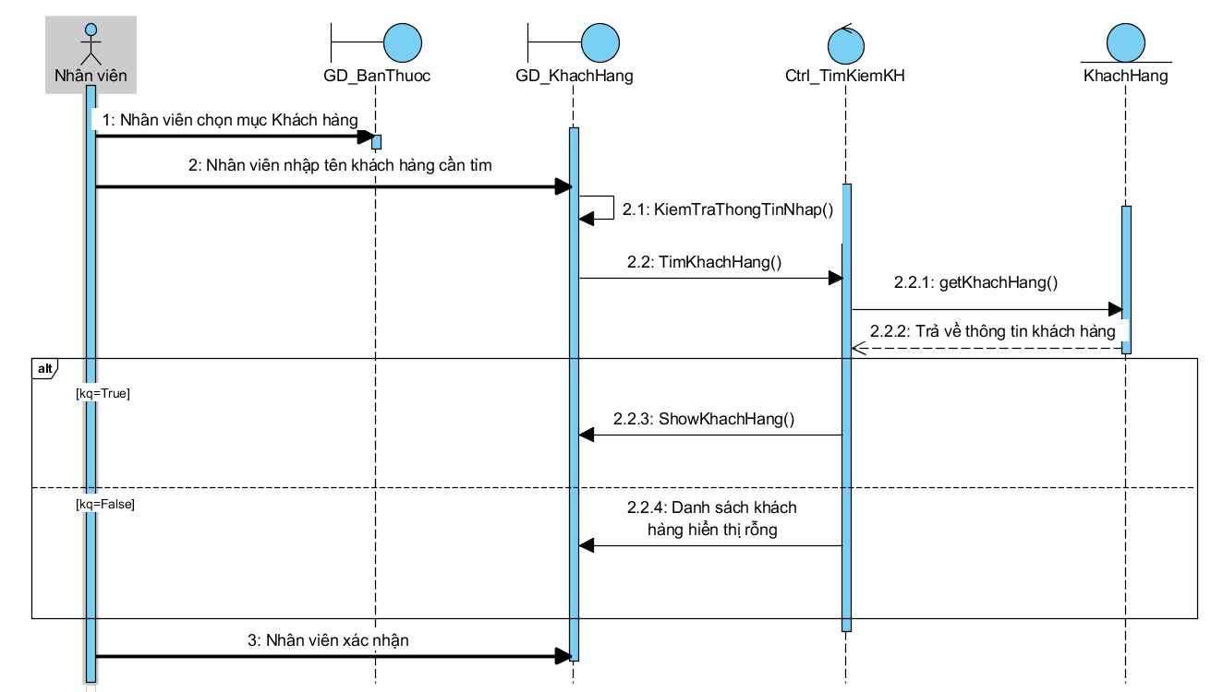

## 3.15 UC015_Cập nhật lô thuốc

### 3.15.1 Mô tả use case UC015

|  |  |  |
| --- | --- | --- |
| **Use case:** UC015_Cập nhật lô thuốc | | |
| Mục đích: | Cập nhật lô thuốc khi cần thiết | |
| Mô tả: | Cập nhật lô thuốc | |
| Tác nhân: | Nhân viên | |
| Điều kiện trước: | Nhân viên đăng nhập vào hệ thống thành công, giao diện bán thuốc sẽ xuất hiện | |
| Điều kiện sau: | Lô thuốc sau khi xuất sẽ lưu vào CSDL | |
| * **Luồng sự kiện chính (main flow):** | | |
| **Actor** | | **System** |
| 1. Nhân viên chọn mục Lô thuốc trong mục quản lý thuốc | | Hệ thống hiển thị Form thông tin lô thuốc |
| Nhân viên điền thông tin lô thuốc cần cập nhật | | Hệ thống kiểm tra thông tin nhập vào của nhân viên |
| Nhân viên nhấn nút Sửa lô | | Hệ thống thông báo đã cập nhật lô thuốc thành công |

|  |  |
| --- | --- |
| * **Luồng sự kiện thay thế (alternate flow):** | |
|  | 4.1 Hệ thống thông báo thông tin điền vào của nhân viên |
| 4.2 Nhân viên xác nhận | 4.3 Hệ thống quay lại bước 2 |

### 3.15.2 Sơ đồ Activity

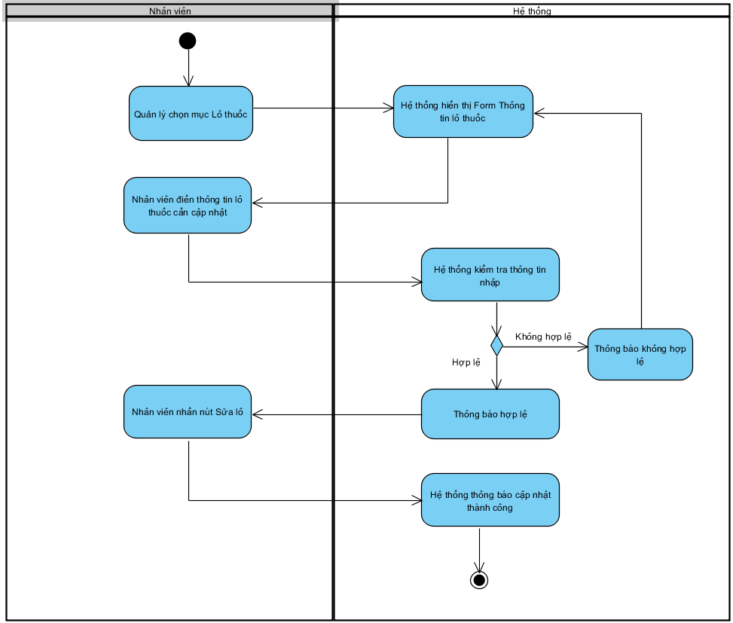

### 3.15.3 Sơ đồ Sequence

